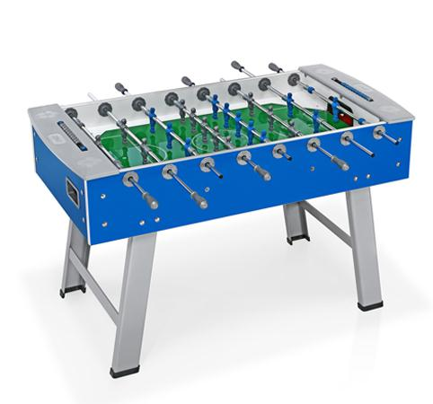
Descrizione:
Calciobalilla da esterno resistente agli agenti
atmosferici.
Modello dai colori tenui onde evitare lo sbiadimento a
causa dell'esposizione prolungata ad un intensa luce
solare.
Struttura realizzata in multistrato melaminico 25 mm,
resistente a tutte le intemperie, con vitiera in acciaio
inox, gambe in scatolato metallico mm 100 x 40
rivestite con verniciatura antigraffio per esterno.
Piano di gioco professionale in vetro temperato e
serigrafato resistente all'acqua, dimensioni cm 114,5 x
70.
Porte in moplen, paramani in poliuretano
indistruttibile.
Fornito con aste passanti cromate Ø 16 mm rivestite
con tripla cromatura con altezza impugnatura 85 cm.
Disponibile nei colori blu e verde acqua
Fornito con 5 palline.
Misure imballo: cm 148 x 77 x 30
Peso netto: kg 62
Categoria : Giochi Sociali
Codice: LG01067

